დანართი №15
სიმძლავრის (ენერგეტიკული) მრუდი

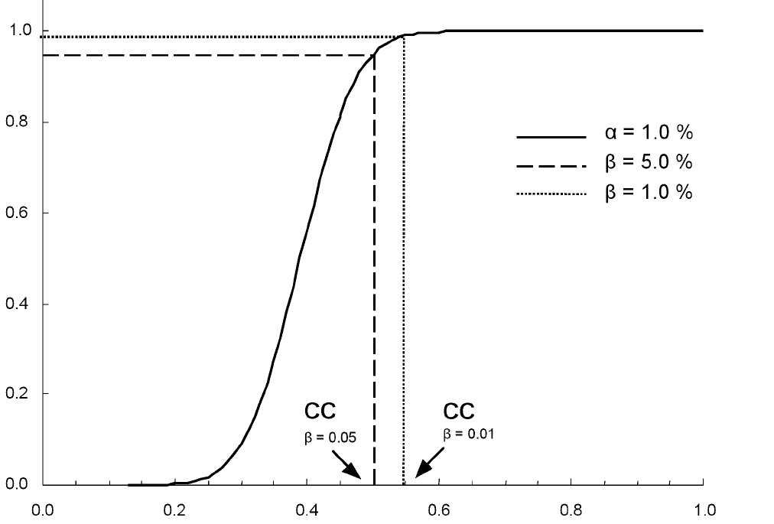

(ალბათობა P)
(მაჩვენებელი > (CCα )

დანართი №16
ნივთიერებები, რომელთათვისაც არ არის დადგენილი დასაშვები ზღვარი
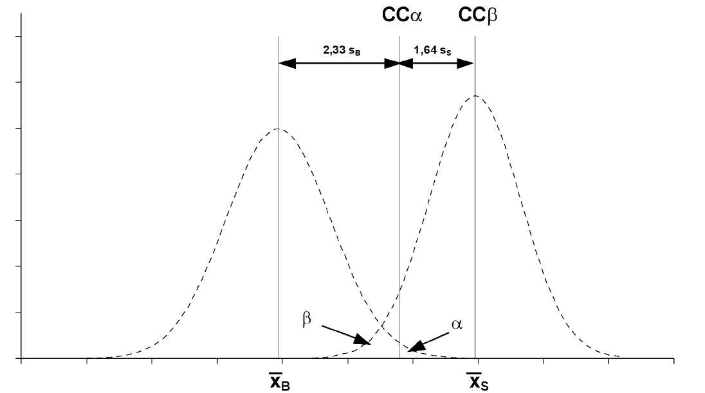

სიხშირე

პასუხი

X_{S -} დაბინძურებული ნიმუშის პასუხის საშუალო მნიშვნელობა;

S_{B -} სუფთა ნიმუშის სტანდარტული გადახრა (განსაზღვრული შიდალაბორატორიული განმეორებადობის პირობებში);

S_{S -} დაბინძურებული ნიმუშის სტანდარტული გადახრა (განსაზღვრული შიდალაბორატორიული განმეორებადობის პირობებში);

α - მცდარი, შეუსაბამო შედეგების კოეფიციენტი ;

β - მცდარი შესაბამისი შედეგების კოეფიციენტი;

Ccα - პასუხი მოცემულ - α ცდომილებასა და 50% β ცდომილებაზე;

CCβ - პასუხი უმნიშვნელო - α ცდომილებასა და β ცდომილებაზე ;

დანართი №17
ნივთიერებები, რომელთათვისაც დადგენილია დასაშვები ზღვარი

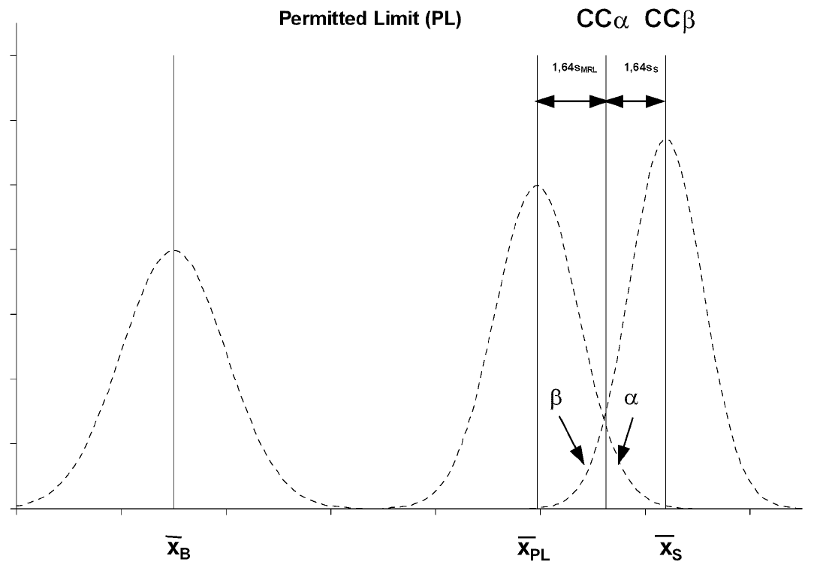
სიხშირე

კონცენტრაცია

X_{B -} სუფთა ნიმუშის საშუალო კონცენტრაცია;

X_{PL -} ნიმუშის საშუალო კონცენტრაცია, რომელიც დასაშვებ ზღვარში შეიცავს საანალიზო კომპონენტს;

X_{S -} დაბინძურებული ნიმუშის საშუალო კონცენტრაცია;

S_{PL -} ნიმუშის სტანდარტული გადახრა, რომელიც დასაშვებ ზღვარში შეიცავს საანალიზო კომპონენტს (განისაზღვრება შიდა ლაბორატორიული განმეორებადობის პირობებში);

S_{S -} შემცველი ნიმუშის სტანდარტული გადახრა;
α - მცდარი, შეუსაბამო შედეგების კოეფიციენტი;

β - მცდარი შესაბამისი შედეგების კოეფიციენტი;

Ccα - პასუხი მოცემულ - α ცდომილებასა და 50% β ცდომილებაზე;

CCβ - პასუხი უმნიშვნელო - α ცდომილებასა და β ცდომილებაზე.

დანართი №18
გამოთვლის მეთოდები, იოუდენის მიდგომით მიახლოებითობა (უმნიშვნელო ცვლილებები) შემოწმებისათვის

A_{A} = ∑ (A_{i})/4
ლათინური დიდი ასოებით გამოსახული საშუალო მაჩვენებელი( A_{A} დან A_{G}); შეადარეთ ლათინური პატარა ასოებით გამოსახულ მათ შესაბამის მაჩვენებლებს (Aa დან Ag მდე). თუ ფაქტორი ახდენს ზეგავლენას, განსხვავება გაცილებით დიდი იქნება სხვა ფაქტორებს შორის არსებულ განსხვავებასთან შედარებით.
სანდო მეთოდზე გავლენას არ უნდა ახდენდეს ლაბორატორიებს შორის არსებული სხვაობები.

თუ არ არსებობს სხვაობა, შემთხვევითი ცდომილების შედარებით რეალური გაზომვა წარმოდგენილია შვიდი განსხვავებით.
A_{B} = ∑ (B_{i})/4
A_{C} = ∑ (C_{i})/4
A_{D} = ∑ (D_{i})/4
A_{E}= ∑ (E_{i})/4
A_{F} = ∑ (F_{i})/4
A_{G} = ∑ (G_{i})/4
A_{a} = ∑ (a_{i})/4
A_{b} = ∑ (b_{i})/4
A_{c} = ∑ (c_{i})/4
A_{d} = ∑ (d_{i})/4
A_{e} = ∑ (e_{i})/4
A_{f} = ∑ (f_{i})/4
A_{g} = ∑ (g_{i})/4

განსხვავებები (D_{i}) განსხვავებები კვადრატში (D_{i}²)
D_{a} = A-a = ∑ (A_{i}) - ∑ (a_{i}) D_{a}² = value a
D_{b} = B-b = ∑ (B_{i}) - ∑ (b_{i}) D_{b}² = value b
D_{c} = C-c = ∑ (C_{i}) - ∑ (c_{i}) D_{c}² = value c
D_{d} = D-d = ∑ (D_{i}) - ∑ (d_{i}) D_{d}² = value d
D_{e} = E-e = ∑ (E_{i}) - ∑ (e_{i}) D_{e}² = value e
D_{f} = F-f = ∑ (F_{i}) - ∑ (f_{i}) D_{f}² = value f
D_{g} = G-g = ∑ (G_{i}) - ∑ (g_{i}) D_{g}² = value g

D_{i} (S_{Di}) განსხვავებების სტანდარტული გადახრები
S_{Di =} 2*∑ (D₁²/7)
როდესაც S_{Di} მნიშვნელოვნად აღემატება შიდა ლაბორატორიული შედეგების დაახლოების პირობებში ჩატარებული მეთოდის სტანდარტულ გადახრას (იხილეთ ზემოთ), მიიღება წინასწარი დასკვნა, რომლის თანახმადაც ყველა ფაქტორი ერთად ზეგავლენას ახდენს შედეგზე, იმ შემთხვევაშიც კი, თუ თითოეული ცალკეული ფაქტორი არ ახდენს მნიშვნელოვან ზემოგავლენას და მეთოდი არ არის საკმარისად სანდო შერჩეულ მოდიფიკაციებისათვის.

დანართი №19

მინიმალური აუცილებელი სამუშაო ზღვარი

ნივთიერება და/ან მეტაბოლიტი | მატრიცა | MRPL
ქლორამფენიკოლი | ხორცი  კვერცხი  რძე  შარდი  აკვაკულტურის პროდუქტები  თაფლი | 0,3 მკგ/კგ
მედროქსიპროჟესტერონის აცეტატი | ღორის თირკმლის ქონი | 1 მკგ/კგ
ნიტროფურანის მეტაბოლიტები:  ფურაზოლიდონი  ფურალტადონი  ნიტროფურანტოინი  ნიტროფურაზონი | ფრინველის ხორცი  აკვაკულტურის პროდუქტები | 1 მკგ/კგ  ყველასთვის
მალაქიტის მწვანისა და ლეიკომალაქიტის ჯამი | აკვაკულტურის ხორცის პროდუქტები | 2 მკგ/კგ

